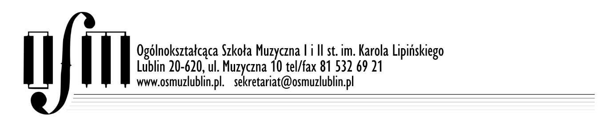
KARTA ZGŁOSZENIA
DO XII LUBELSKIEGO FESTIWALU PIANISTYCZNEGO
MUZYCZNE INSPIRACJE 2023
DUET FORTEPIANOWY

Imiona i nazwiska uczestników |  | Data urodzenia |  | Rok nauki | Kategoria
1…………………………………………….  2……………………………………………. |  | ……………………..  …………………….. |  | ……………….  ………………. | …………..
Pełna nazwa oraz dane teleadresowe szkoły
Imię i nazwisko pedagoga/pedagogów | Nr telefonu |  | e - mail
Wykonywany program |  |  |  |  |  | Dokładny czas trwania programu
- .......................................................................................................................................................................
(imię i nazwisko kompozytora, tytuł utworu, nr, opus, poszczególne części)

- .......................................................................................................................................................................
(imię i nazwisko kompozytora, tytuł utworu, nr, opus, poszczególne części)

UWAGI
wyrażam zgodę na udział mojego dziecka w XII Lubelskim Festiwalu Pianistycznym „MUZYCZNE INSPIRACJE 2023”.
oświadczam, że zapoznałam/-em się z Regulaminem XII Lubelskiego Festiwalu Pianistycznego „MUZYCZNE INSPIRACJE 2023” i akceptuję jego warunki oraz zobowiązuje się do jego przestrzegania.

………………………………………………………………….
Data/podpis rodziców/opiekunów prawnych

………..…………………………………………
Podpis dyrektora (pieczątka szkoły)

